万众一信 容聚未来
中信银行苏州分行2022年校园招聘正式启动！

苏州，一座古典与现代完美结合、古韵与今风和谐发展的城市。这里不仅有“小桥流水、粉墙黛瓦、史迹名园”的独特风貌，高新技术、人才的注入也让这座古老名城焕发勃勃生机。2020年苏州GDP全国排名第6位，稳居地级市之首，GDP总量连续数年排名全省第1位。同时苏州连续蝉联《全球宜居指数报告》中国大陆最宜居城市第1位。

中信银行（601998.SH、0998.HK）成立于1987年，是中国中信集团下属的国有控股银行。2021年中信银行在英国《银行家》杂志“全球银行品牌500强排行榜”中排名第16位；一级资本在英国《银行家》杂志“世界1000家银行排名”中排名第24位。
中信银行苏州分行成立于1993年，为总行直属一级分行。作为最早落户苏州的股份制商业银行，苏州分行目前下辖28家经营机构，实现苏州区域全覆盖，综合实力稳居当地主要股份制商业银行前列。2021年上半年，苏州分行自营存款规模超1400亿元，各项贷款余额超1500亿元，存贷款规模均居苏州当地主要股份制商业银行第一。
分行秉承“以人为本”理念，积极搭建全方位、立体化的人才发展平台。2020年分行人才供应链管理体系建设项目荣获中国人才发展菁英奖。

我们能给你什么
1.具有较强竞争力的薪酬，健全的福利保障——基本工资+绩效奖金，五险一金、企业年金、补充医疗保险、通讯/交通补贴、高温补贴、餐补、节日福利、丰富多样的工会活动等
2.全方位人才发展通道：专业技术序列、管理序列、运营支持序列，多渠道助力青年员工快速成长、全面发展，持续推进干部员工年轻化、专业化
3.完备的培训学习体系：岗位资格认证培训—“匠信计划”；综合素养提升培训—“C.A.N计划”、“蒲公英计划”等；核心人才培养—“忠航计划”、“诚航计划”、“启航计划”等

职等你来
我们需要这样的你
- 纳入国家统一招生计划，在校期间为非在职的2022年应届毕业生（不含委培生和定向生）；
- 2021年1月至2022年8月毕业且初次就业的海外及港澳台地区院校毕业生。
基本条件详见招聘官网各岗位任职要求
我们为你提供的岗位（具体岗位和相关要求，以官网公告显示为准）
招聘岗位 | 岗位职责 | 学历要求
管理培训生 | 通过基层历练、专业轮岗、跟踪培养，在资深导师指导下，学习并掌握轮岗单位相关岗位专业知识、工作技能和工作流程，以及银行风险管理、内控合规等相关规章制度，增长专业才干，创造业务价值，提高综合能力，成为分支行业务和管理储备人才。 | 2022应届研究生及以上学历
客户经理岗 | 通过分支行培训、营销岗位实践，学习和掌握银行专业知识、业务技能，完成分支行下达的经营计划，做好客户服务，在市场中塑造和提升我行品牌形象。 | 2022应届本科及以上学历
柜员岗 | 通过分支行培训、运营条线岗位实践，学习和掌握运营专业知识、业务技能，优质高效地处理各类运营业务，解决运营业务中遇到的疑难问题，提高客户满意度，逐步成长为运营专业人才。 | 2022应届本科及以上学历
你需要参加以下招聘流程
事项 | 具体安排 | 时间
简历投递 | 在中信银行招聘官网或公众号登录注册，查看岗位并填写提交简历 | 截至10月15日
人才测评 | 投递简历后自动触发测评，时长约40分钟，未完成测评将不能参加在线考试 | /
线上宣讲 | 智联招聘空宣平台，发布更多关于分行发展沿革、人才培养、薪酬福利等信息 | 9月中下旬
统一笔试 | 10月20日组织模拟在线考试，10月22日举行正式在线考试 | 10月22日
初面 | 线上面试 | 9月下旬-10月中旬
终面 | 线下面试 | 10月下旬-11月中旬
发放录用通知 | 发放录用通知，组织体检、背调、签约等 | 10月-11月
具体时间安排以我行招聘网站公布的最新信息或后续短信邮件通知为准。
你可以通过以下方式应聘
方法一：登录中信银行官方招聘网站https://job.citicbank.com，点击“校园招聘-苏州分行” 申请感兴趣职位，在线注册并投递简历。
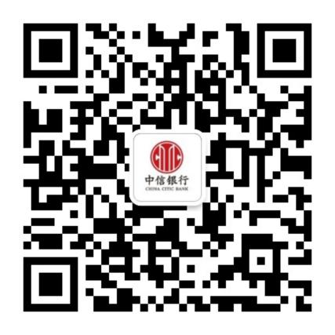
方法二：关注“中信银行招聘”官方微信公众号，点击“加入我们-校园招聘-苏州分行”在线申请并投递简历。
扫一扫立即关注
校招小Tips
1.本届校园招聘岗位投递仅限2个岗位（含总行及其他兄弟分行投递岗位）。
2.应聘者在网申前需首先浏览中信银行招聘网站“应聘指南”栏目，了解有关说明和要求。
3.对于通过各招聘环节的应聘者，我行将可能通过邮件、短信或电话方式通知应聘者，请保持手机通讯畅通，并及时查看邮件、短信，以免遗漏重要通知。
4.应聘者需提供真实、准确、完整的个人信息，教育经历请从高中填起，生源地为您高考时的户籍所在地。如与事实不符，中信银行有权取消应聘者的应聘资格，应聘者自行承担由此导致的全部后果。
5.本行对应聘者信息予以保密，招聘过程中我行不会向应聘者收取任何费用。

属于你的明天是熠熠闪光的
属于你的舞台是精彩纷呈的
人生路远，未来可期
来中信，pick you up
用无限可能凝聚未来曙光

